T.C.
SİNCAN KAYMAKAMLIĞI
SİNCAN ŞEHİT ERSİN BACAKSIZ ANADOLU LİSESİ

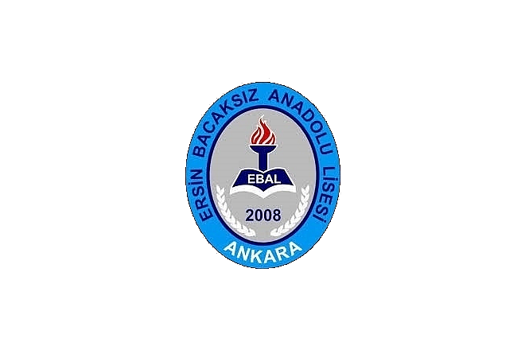

2024-2028 STRATEJİK PLANI

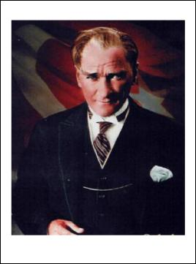

Efendiler, artık vatan imar istiyor,
refah istiyor, ilim, marifet, medeniyet, hür fikir, hür zihniyet istiyor.

Mustafa Kemal ATATÜRK

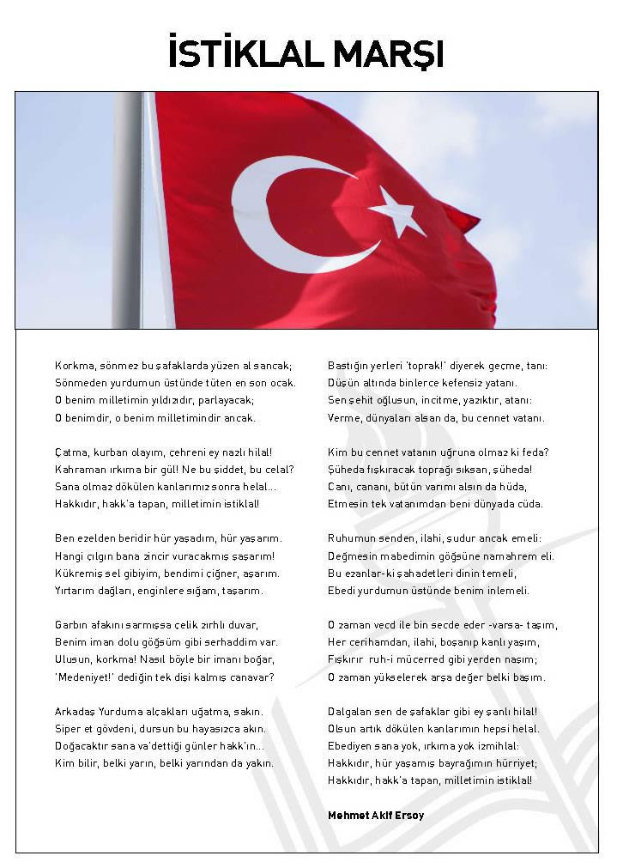

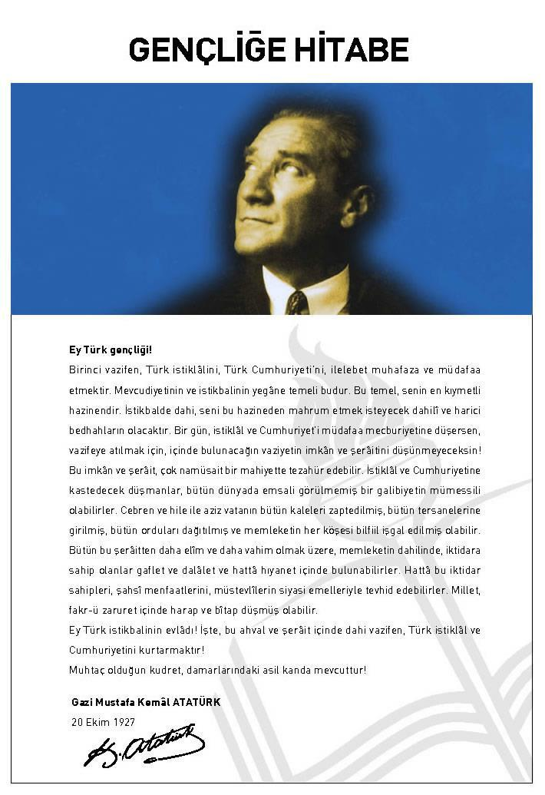

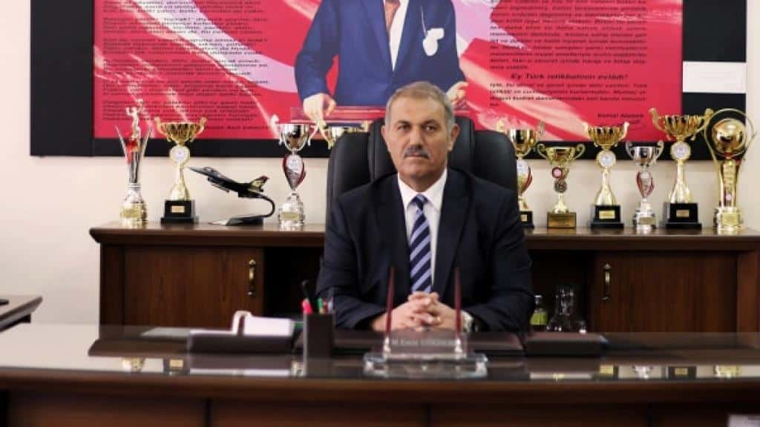

SUNUŞ

Cumhuriyetimizin kurucusu, büyük komutan, büyük Türk milliyetçisi, ulu önder Mustafa Kemal ATATÜRK; “Dünya’da her şey için, medeniyet için, hayat için, başarı için, en gerçek yol gösterici ilimdir, fendir.” diyerek çağdaş bir Türkiye’nin tarifini yıllar önce yapmıştır. Bilgi ve teknolojinin sürekli geliştiği çağımızda gerçek başarının planlı ve sistemli çalışmayla olduğu yadsınamaz bir gerçektir. Bilginin ve becerinin sistemli, metotlu ve düzenli olarak verildiği en etkili ve önemli kurumlar okullardır.
Ülkemizde ilerleme ve muasır medeniyetlerin geçilmesi önemli bir hedeftir. Bu hedefe ulaşabilmek için devlet ve vatandaş olarak günümüzde eğitimin önemini kavramayan kimse kalmamıştır. Türk Milli Eğitiminin uygulayıcı unsurları eğitimciler olarak tüm çalışanlarımız ve paydaşlarımız ile birlikte okulumuzun mevcut fiziki ortamlarını ve eğitim kalitesini artırabilmek için var gücümüzle çalışıyoruz. Katılımcı yöntem ve anket sonuçlarına göre hazırlanan beş yıllık stratejik planımız her yıl hazırlanacak yıllık gelişim planı ile takip edilecektir.
Okul Strateji Geliştirme Ekibi ve Stratejik Plan Hazırlama Ekiplerine okulumuzun gelişimi için önümüzdeki 2024-2028 yıllarına ait stratejik planıyla yolumuzu aydınlattıkları için teşekkür eder çalışmanın hayırlı olmasını dilerim.

Mehmet Emin GÖKDERE
Okul Müdürü

“Yetişecek çocuklarımıza ve gençlerimize, görecekleri öğrenimin sınırı ne olursa olsun, her şeyden önce, Türkiye’nin bağımsızlığına, kendi benliğine, ulusal geleneklerine düşman olan bütün öğelerle mücadele gereği öğretilmelidir.”

Gazi Mustafa Kemal ATATÜRK

Ülkemizde ilerleme ve muasır medeniyetleri geçme önemli bir hedeftir. Bu hedefe ulaşabilmek için devlet ve vatandaş olarak günümüzde eğitimin önemini kavramayan kimse kalmamıştır. Türk Milli Eğitiminin uygulayıcı unsurları öğretmenler olarak paydaşlarımızla birlikte okulumuzda mevcut fiziki ortamları ve eğitim kalitesini artırabilmek için var gücümüzle çalışıyoruz.
Çalışmalarımızda bizim için iki büyük sonuç vardır: Türkiye’nin medeni dünyada layık olduğu yerini alması, milli benliğine bağlı olarak yetişmiş Türk gençliği.

Sincan Ersin Bacaksız Anadolu Lisesi

Stratejik Plan Hazırlama Ekibi

İÇİNDEKİLER
İçindekiler 2
BÖLÜM I: GİRİŞ ve PLAN HAZIRLIK SÜRECİ 3
BÖLÜM II: DURUM ANALİZİ 4
Okulun Mevcut Durumu: Temel İstatistikler 5
GZFT (Güçlü, Zayıf, Fırsat, Tehdit) Analizi 10
Gelişim ve Sorun Alanları 12
BÖLÜM ıII: mizyon vizyon temel değerler 14
MİSYONUMUZ 14
VİZYONUMUZ 14
TEMEL DEĞERLERİMİZ 14
BÖLÜM IV: AMAÇ HEDEF EYLEMLER 15
TEMA I: EĞİTİM VE ÖĞRETİME ERİŞİM 15
TEMA II: EĞİTİM VE ÖĞRETİMDE KALİTENİN ARTIRILMASI 16
TEMA III: KURUMSAL KAPASİTE 18
BÖLÜM V: MALİYETLENDİRME 18
BÖLÜM VI: İZLEME VE DEĞERLENDİRME 19
EKLER: 20

BÖLÜM I: GİRİŞ ve PLAN HAZIRLIK SÜRECİ
2024-2028 dönemi stratejik plan hazırlanması süreci Üst Kurul ve Stratejik Plan Ekibinin oluşturulması ile başlamıştır. Ekip tarafından oluşturulan çalışma takvimi kapsamında ilk aşamada durum analizi çalışmaları yapılmış ve durum analizi aşamasında paydaşlarımızın plan sürecine aktif katılımını sağlamak üzere paydaş anketi, toplantı ve görüşmeler yapılmıştır.
Durum analizinin ardından geleceğe yönelim bölümüne geçilerek okulumuzun amaç, hedef, gösterge ve eylemleri belirlenmiştir. Çalışmaları yürüten ekip ve kurul bilgileri altta verilmiştir.

STRATEJİK PLAN ÜST KURULU

STRATEJİK PLAN ÜST KURULU
NO | ADI SOYADI | GÖREVİ
1 | Mehmet Emin GÖKDERE | Okul Müdürü
2 | Halil DENİZHAN | Müdür Yardımcısı
3 | Muharrem GÖRÜL | Öğretmen
4 | Sümeyye HAZIM | Öğretmen
5 | Ayşegül ŞİMŞEK | Okul Aile Birliği Başkanı

STRATEJİK PLAN HAZIRLAMA EKİBİ
NO | ADI SOYADI | GÖREVİ
1 | Hatice BALCI ŞEKER | Müdür Yardımcısı
2 | Levent BATIR | Rehberlik Öğretmeni
3 | Serpil KURDOĞLU ÇOLAK | Öğretmen
4 | Balemir AÇAR | Öğretmen
5 | Didem KURAL | Öğretmen
6 | Melek Ayşin KUTAY ÖZDEN | Öğretmen
7 | Rukiye GÜNGÖR | Öğretmen
8 | Canan POLAT | Öğretmen
9 | Salim ERGENEKON | Öğretmen
10 | Ümit BİNBİR | Öğretmen
11 | Levent MEYDAN | Öğretmen

BÖLÜM II: DURUM ANALİZİ
Durum analizi bölümünde okulumuzun mevcut durumu ortaya konularak neredeyiz sorusuna yanıt bulunmaya çalışılmıştır.
Bu kapsamda okulumuzun kısa tanıtımı, okul künyesi ve temel istatistikleri, paydaş analizi ve görüşleri ile okulumuzun Güçlü Zayıf Fırsat ve Tehditlerinin (GZFT) ele alındığı analize yer verilmiştir.

Okulun Kısa Tanıtımı

1.Tarihsel Gelişim

2007 yılında Yenikent Toki Lisesi olarak öğretime açılmış olan okulumuz o sene öğrenci almamıştır. 2008-2009 Eğitim Öğretim yılında Anadolu Lisesi´ne dönüştürülen Okulumuz 2008–2009 Öğretim yılında Büyükşehir Belediyesi’ne bağlı Yenikent Beldesi’nde TOKİ tarafından yaptırılan Ortapınar Konutları içerisinde hizmete açılmıştır. (Yenikent Belediyesi kapatıldıktan sonra belde Sincan’a bağlanmıştır.) Okulumuzda şuan 868 öğrenci eğitim görmektedir. Okulumuz adını bir şehitten almaktadır.
Öğrencilerimizin %95 ini Sincan, Etimesgut, Eryaman, Fatih gibi okulumuza 10-15 km mesafede bulunan yerleşim yerleri sağlamaktadır.
Okulumuz 2010-2011 Eğitim öğretim yılından itibaren Anadolu Lisesi statüsünde eğitim-öğretime başlamasıyla sınavla öğrenci alan ve talep edilen bir kurum olmuştur. Okulumuzun disiplini, eğitim anlayışı, personelimiz içerisindeki uyum tercih edilme sebeplerimiz olmuştur.
Okulumuzda; bir bilgisayar laboratuvarı, bir adet fizik laboratuvarı, bir kütüphane, dört idare odası, bir adet öğretmenler odası, üç adet toplantı odası, özürlü öğrenciler için asansör bulunmaktadır. Faaliyette olan bir kantin vardır. Okulumuzda 29 derslik bulunmaktadır.
Okulumuzun ısınması doğalgaz ile yapılmaktadır. Elektrik su ve diğer tesisatları randımanlı çalışmakta ve gerekli bakımları da özenle yapılmaktadır.
Okulumuz 8700 metrekare alan üzerine kurulmuş olup 10221 metrekare kapalı alanı vardır. Bahçesinde 2221 metrekare spor salonu ile hemen yanında bir basketbol sahası bulunmaktadır. 1927 m2’lik alan üzerine bodrum, zemin ve üç katlı olarak yapılmıştır. Ders araç ve gereçlerinin temini tamamlanmış ve okul kantini faaliyete geçmiştir. Fizik, Kimya ve Biyoloji laboratuvarlarının yapılanması tamamlanmış ve ilgili dersler laboratuvarlarda yapılmaktadır.
Okulumuz, Ankara – Ayaş devlet karayolu üzerine kurulmuş Sincan İlçesi’nin Fevzi Çakmak Mahallesi’nde ve şehir merkezine mesafesi 30 km olan Yenikent Ortapınar mevkiinde yer almaktadır. Yenikent bölgesinin nüfusu İlksan TOKİ ve Ortapınar TOKİ Konutlarının açılışından sonra 40.000’i geçmiştir. Bölgemizde Askeri Birlik, Jandarma Karakol Komutanlığı, 4 lise, 5 ilköğretim okulu, 1 Aile Sağlık Merkezi, 1 Semt Polikliniği, Tarım Kredi Kooperatifi, PTT Şubesi, Esnaf ve Sanatkârlar Odası bulunmaktadır. Gün geçtikçe gelişen, büyüyen ve nüfusunu artıran bir yerleşim birimidir.

Okulun Mevcut Durumu: Temel İstatistikler

Okul Künyesi
Okulumuzun temel girdilerine ilişkin bilgiler altta yer alan okul künyesine ilişkin tabloda yer almaktadır.

Temel Bilgiler Tablosu- Okul Künyesi
İli: ANKARA |  |  | İlçesi: SİNCAN
Adres: | FEVZİ ÇAKMAK MAH.  70. CAD. NO: 20 |  | Coğrafi Konum (link): |  | 39°59'00.4"N 32°34'54.9"E  https://goo.gl/maps/9WDBByLFAYD2
Telefon Numarası: | 0312 2775162 |  | Faks Numarası: |  | XXXXX
e- Posta Adresi: | Anadolu ersin@meb.k12.tr |  | Web sayfası adresi: |  | wwwanadoluersin.meb.k12.tr
Kurum Kodu: | 967311 |  | Öğretim Şekli: |  | Tam Gün
Okulun Hizmete Giriş Tarihi : 30.07.1991 |  |  | Toplam Çalışan Sayısı: |  | 64
Öğrenci Sayısı: | Kız | 526 | Öğretmen Sayısı: | Kadın | 39
 | Erkek | 346 |  | Erkek | 24
 | Toplam | 872 |  | Toplam | 63
Derslik Başına Düşen Öğrenci Sayısı: |  | 30 | Şube Başına Düşen Öğrenci Sayısı: |  |  | 32
Öğretmen Başına Düşen Öğrenci Sayısı: |  | 12 | Şube Başına 30’dan Fazla Öğrencisi Olan Şube Sayısı: |  |  | 18
Öğrenci Başına Düşen Toplam Gider Miktarı: |  | 183.886 TL/1026= 179 TL | Öğretmenlerin Kurumdaki Ortalama Görev Süresi: |  |  | 12

Çalışan Bilgileri
Okulumuzun çalışanlarına ilişkin bilgiler altta yer alan tabloda belirtilmiştir.
Çalışan Bilgileri Tablosu
Unvan | Erkek | Kadın | Toplam
Okul Müdürü ve Müdür Yardımcısı | 2 | 1 | 3
Sınıf Öğretmeni | 0 | 0 | 0
Branş Öğretmeni | 24 | 39 | 63
Rehber Öğretmen | 2 | 0 | 2
İdari Personel | 1 | 0 | 1
Yardımcı Personel | 2 | 1 | 3
Güvenlik Personeli | 0 | 0 | 0
Toplam Çalışan Sayıları | 30 | 41 | 71

Okulumuz Bina ve Alanları
Okulumuzun binası ile açık ve kapalı alanlarına ilişkin temel bilgiler altta yer almaktadır.
Okul Yerleşkesine İlişkin Bilgiler
Okul Bölümleri |  | Özel Alanlar | Var | Yok
Okul Kat Sayısı | 4 | Çok Amaçlı Salon | 1
Derslik Sayısı | 29 | Çok Amaçlı Saha | 1
Derslik Alanları (m2) | 1680 | Kütüphane | 1
Kullanılan Derslik Sayısı | 29 | Fen Laboratuvarı |  | X
Şube Sayısı | 29 | Bilgisayar Laboratuvarı | 0
İdari Odaların Alanı (m2) | 400 | İş Atölyesi |  | X
Öğretmenler Odası (m2) | 100 | Beceri Atölyesi |  | X
Okul Oturum Alanı (m2) | 5884 | Pansiyon |  | X
Okul Bahçesi (Açık Alan)(m2) | 4040 | Fizik Laboratuvar | 1
Okul Kapalı Alan (m2) | 1844 | Kimya-biyolji | 1
Sanatsal, bilimsel ve sportif toplam alan (m²) | 800
Kantin (m2) | 100
Tuvalet Sayısı | 12
Diğer (………….)

Sınıf ve Öğrenci Bilgileri
Okulumuzda yer alan sınıfların öğrenci sayıları alttaki tabloda verilmiştir.
NO | SINIF | BÖLÜMÜ YOK |  | SAYISAL |  | EŞİT AĞITLIK |  | DİL |  | TOPLAM | SEVİYE
 |  | Erkek | Kız | Erkek | Kız | Erkek | Kız | Erkek | Kız
xxxxxxxxxxxxxxxx ANADOLU LİSESİ
1 | 9-A | 18 | 16 |  |  |  |  |  |  | 34 | 242
2 | 9-B | 20 | 10 |  |  |  |  |  |  | 37
3 | 9-C | 17 | 17 |  |  |  |  |  |  | 34
4 | 9-D | 12 | 21 |  |  |  |  |  |  | 33
5 | 9-E | 13 | 21 |  |  |  |  |  |  | 34
6 | 9-F | 12 | 23 |  |  |  |  |  |  | 35
7 | 9-G | 15 | 20 |  |  |  |  |  |  | 35
8 | 10-A | 11 | 19 |  |  |  |  |  |  | 30 | 206
9 | 10-B | 11 | 19 |  |  |  |  |  |  | 30
10 | 10-C | 11 | 18 |  |  |  |  |  |  | 29
11 | 10-D | 13 | 16 |  |  |  |  |  |  | 29
12 | 10-E | 11 | 18 |  |  |  |  |  |  | 29
13 | 10-F | 12 | 17 |  |  |  |  |  |  | 29
14 | 10-G | 11 | 19 |  |  |  |  |  |  | 30
15 | 11-A |  |  | 10 | 24 |  |  |  |  | 34 | 205
16 | 11-B |  |  | 10 | 17 |  |  |  |  | 27
17 | 11-C |  |  | 11 | 19 |  |  |  |  | 30
18 | 11-D |  |  | 12 | 16 |  |  |  |  | 28
19 | 11-E |  |  |  |  | 6 | 28 |  |  | 34
20 | 11-F |  |  |  |  | 7 | 31 |  |  | 38
21 | 11-I |  |  |  |  |  |  | 6 | 8 | 14
22 | 12-A |  |  | 11 | 14 |  |  |  |  | 25 | 219
23 | 12-B |  |  | 11 | 10 |  |  |  |  | 21
14 | 12-C |  |  | 17 | 15 |  |  |  |  | 32
25 | 12-D |  |  | 12 | 18 |  |  |  |  | 30
26 | 12-E |  |  |  |  | 14 | 18 |  |  | 32
27 | 12-F |  |  |  |  | 13 | 16 |  |  | 29
28 | 12-G |  |  |  |  | 14 | 15 |  |  | 29
29 | 12-I |  |  |  |  |  |  | 8 | 13 | 21
 | TOPLAM | 184 | 264 | 94 | 133 | 54 | 108 | 14 | 21 | 872
 |  | 448 |  | 227 |  | 162 |  | 35

Donanım ve Teknolojik Kaynaklarımız
Teknolojik kaynaklar başta olmak üzere okulumuzda bulunan çalışır durumdaki donanım malzemesine ilişkin bilgiye alttaki tabloda yer verilmiştir.

Teknolojik Kaynaklar Tablosu
Akıllı Tahta Sayısı | 35 | TV Sayısı | 9
Masaüstü Bilgisayar Sayısı | 8 | Yazıcı Sayısı | 10
Taşınabilir Bilgisayar Sayısı | 2 | Fotokopi Makinası Sayısı | 4
Projeksiyon Sayısı | 1 | İnternet Bağlantı Hızı | 200 Mbps

Gelir ve Gider Bilgisi
Okulumuzun genel bütçe ödenekleri, okul aile birliği gelirleri ve diğer katkılarda dâhil olmak üzere gelir ve giderlerine ilişkin son iki yıl gerçekleşme bilgileri alttaki tabloda verilmiştir. (Personel Maaş, Ücret ve Sigorta Giderleri hariçtir.)
Yıllar | Gelir Miktarı  (OAB) | Gider Miktarı  (OAB)
2022 | 47.885,00tl | 37.083,00 TL
2023 | 10.802,00+88.802,00 TL | 88.827,00

PAYDAŞ ANALİZİ
Kurumumuzun temel paydaşları öğrenci, veli ve öğretmen olmakla birlikte eğitimin dışsal etkisi nedeniyle okul çevresinde etkileşim içinde olunan geniş bir paydaş kitlesi bulunmaktadır. Paydaşlarımızın görüşleri anket, toplantı, dilek ve istek kutuları, elektronik ortamda iletilen önerilerde dâhil olmak üzere çeşitli yöntemlerle sürekli olarak alınmaktadır.
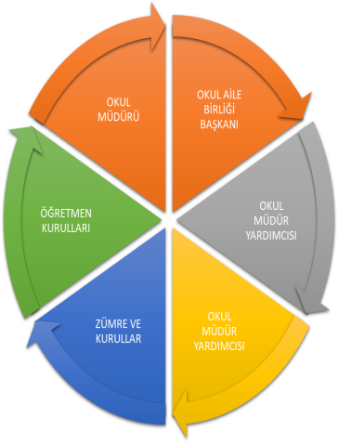
Paydaş anketlerine ilişkin ortaya çıkan temel sonuçlara altta yer verilmiştir :

Öğrenci Anketi Sonuçları: 4,11 ( % 82,24 )
NO | SORU | ORTALAMA
 | Öğretmenlerimle ihtiyaç duyduğumda rahatlıkla görüşebilirim. | 4,35
 | Okul müdürü ile ihtiyaç duyduğumda rahatlıkla konuşabiliyorum. | 3,83
 | Okulun rehberlik servisinden yeterince yararlanabiliyorum. | 4,18
 | Okula ilettiğimiz öneri ve isteklerimiz dikkate alınır. | 3,89
 | Okulda kendimi güvende hissediyorum. | 4,68
 | Okulda öğrencilerle ilgili alınan kararlarda bizlerin görüşleri alınır. | 3,95
 | Öğretmenler yeniliğe açık olarak derslerin işlenişinde çeşitli yöntemler kullanmaktadır. | 4,03
 | Derslerde konuya göre uygun araç gereçler kullanılmaktadır. | 4,51
 | Teneffüslerde ihtiyaçlarımı giderebiliyorum. | 3,62
 | Okulun içi ve dışı temizdir. | 4,30
 | Okulun binası ve diğer fiziki mekânlar yeterlidir. | 4,26
 | Okul kantininde satılan malzemeler sağlıklı ve güvenlidir. | 4,08
 | Okulumuzda yeterli miktarda sanatsal ve kültürel faaliyetler düzenlenmektedir. | 3,78

Veli Anketi Sonuçları: 3,97 ( % 79,42 )
NO | SORU | ORTALAMA
 | İhtiyaç duyduğumda okul çalışanlarıyla rahatlıkla görüşebiliyorum. | 3,96
 | Bizi ilgilendiren okul duyurularını zamanında öğreniyorum. | 4,04
 | Öğrencimle ilgili konularda okulda rehberlik hizmeti alabiliyorum. | 4,14
 | Okula ilettiğim istek ve şikâyetlerim dikkate alınıyor. | 3,83
 | Öğretmenler yeniliğe açık olarak derslerin işlenişinde çeşitli yöntemler kullanmaktadır. | 4,19
 | Okulda yabancı kişilere karşı güvenlik önlemleri alınmaktadır. | 4,32
 | Okulda bizleri ilgilendiren kararlarda görüşlerimiz dikkate alınır. | 3,91
 | E-Okul Veli Bilgilendirme Sistemi ile okulun internet sayfasını düzenli olarak takip ediyorum. | 4,21
 | Çocuğumun okulunu sevdiğini ve öğretmenleriyle iyi anlaştığını düşünüyorum. | 3,83
 | Okul, teknik araç ve gereç yönünden yeterli donanıma sahiptir. | 4,08
 | Okul her zaman temiz ve bakımlıdır. | 3,85
 | Okulun binası ve diğer fiziki mekânlar yeterlidir. | 3,86
 | Okulumuzda yeterli miktarda sanatsal ve kültürel faaliyetler düzenlenmektedir. | 3,39

Öğretmen Anketi Sonuçları: 3,79 ( % 75,76 )
NO | SORU | ORTALAMA
 | Okulumuzda alınan kararlar, çalışanların katılımıyla alınır. | 3,74
 | Kurumdaki tüm duyurular çalışanlara zamanında iletilir. | 4,40
 | Her türlü ödüllendirmede adil olma, tarafsızlık ve objektiflik esastır. | 3,64
 | Kendimi, okulun değerli bir üyesi olarak görürüm. | 3,81
 | Çalıştığım okul bana kendimi geliştirme imkânı tanımaktadır. | 3,64
 | Okul, teknik araç ve gereç yönünden yeterli donanıma sahiptir. | 4,13
 | Okulda çalışanlara yönelik sosyal ve kültürel faaliyetler düzenlenir. | 3,57
 | Okulda öğretmenler arasında ayrım yapılmamaktadır. | 3,51
 | Okulumuzda yerelde ve toplum üzerinde olumlu etki bırakacak çalışmalar yapmaktadır. | 3,51
 | Yöneticilerimiz, yaratıcı ve yenilikçi düşüncelerin üretilmesini teşvik etmektedir. | 3,75
 | Yöneticiler, okulun vizyonunu, stratejilerini, iyileştirmeye açık alanlarını vs. çalışanlarla paylaşır. | 3,81
 | Okulumuzda sadece öğretmenlerin kullanımına tahsis edilmiş yerler yeterlidir. | 3,81
 | Alanıma ilişkin yenilik ve gelişmeleri takip eder ve kendimi güncellerim. | 3,92

GZFT (Güçlü, Zayıf, Fırsat, Tehdit) Analizi
Okulumuzun temel istatistiklerinde verilen okul künyesi, çalışan bilgileri, bina bilgileri, teknolojik kaynak bilgileri ve gelir gider bilgileri ile paydaş anketleri sonucunda ortaya çıkan sorun ve gelişime açık alanlar iç ve dış faktör olarak değerlendirilerek GZFT tablosunda belirtilmiştir. Dolayısıyla olguyu belirten istatistikler ile algıyı ölçen anketlerden çıkan sonuçlar tek bir analizde birleştirilmiştir.
Kurumun güçlü ve zayıf yönleri donanım, malzeme, çalışan, iş yapma becerisi, kurumsal iletişim gibi çok çeşitli alanlarda kendisinden kaynaklı olan güçlülükleri ve zayıflıkları ifade etmektedir ve ayrımda temel olarak okul müdürü/müdürlüğü kapsamından bakılarak iç faktör ve dış faktör ayrımı yapılmıştır.

İçsel Faktörler

Güçlü Yönler
Öğrenciler | Mesleki eğitimi isteyerek gelen öğrenci kitlesi.
Çalışanlar | Tecrübeli ve iletişime açık çalışanlar.
Veliler | Velilerin çağrıldığında okula gelmesi ve iletişime açık olması.
Bina ve Yerleşke | Bina durumunun İSG talimatlarına uygunluğu.
Donanım | Standartlara uygun donanım malzemelerinin varlığı.
Bütçe | Genel bütçe ve Okul Aile Birliği imkanlarının yeterliliği.
Yönetim Süreçleri | Tecrübeli, çalışkan, değişim ve iletişime açık yöneticilerin varlığı.
İletişim Süreçleri | Bütün iletişim imkanlarının kullanımı.

Zayıf Yönler
Öğrenciler | Hazır bulunuşluk düzeylerinin düşüklüğü.
Çalışanlar | Mesleki tekamül ve motivasyon sorunları yaşanması.
Veliler | Toplantılara katılım sayısının düşüklüğü.
Bina ve Yerleşke | Binanın eski oluşu ve eksiklerinin giderilmesi zorunluluğu.
Donanım | Yerel imkanlarla giderilemeyecek donanım ihtiyaçları.
Bütçe | Merkezi bütçenin zamanında gelmemesi.
Yönetim Süreçleri | Karar alma süreçlerine katılımda isteksiz davranan çalışanlar.
İletişim Süreçleri | İletişim kanallarının duyarsızlık oluşturması.

Dışsal Faktörler

Fırsatlar
Politik | Mesleki eğitimin yasal olarak desteklenmesi ve fırsat eşitliği.
Ekonomik | Mesleki eğitimli gençlere sektörlerde duyulan ihtiyaç.
Sosyolojik | Toplumsal istihdam ihtiyaçları.
Teknolojik | Eğitim alanlarında teknolojik altyapı yeterliliği.
Mevzuat-Yasal | Sigorta ve vergi teşvikleri, girişimcilik teşvikleri.
Ekolojik | Çevre duyarlılığının varlığı.

Tehditler
Politik | Mesleki yöneltmenin yasal olarak zorunlu olmayışı.
Ekonomik | Küresel ekonomik yavaşlama ve Türkiye’ye etkisi.
Sosyolojik | Düşük ücret yüksek çalışma saatleri nedeniyle istihdam direnci.
Teknolojik | Yazılım desteğinin olmayışı.
Mevzuat-Yasal | Yasal düzenlemelerin kriz zamanlarına bırakılıp gecikmesi.
Ekolojik | Tüketim, israf alışkanlığı ve sıfır atık çalışmalarının olmayışı.

Gelişim ve Sorun Alanları
Gelişim ve sorun alanları analizi ile GZFT analizi sonucunda ortaya çıkan sonuçların planın geleceğe yönelim bölümü ile ilişkilendirilmesi ve buradan hareketle hedef, gösterge ve eylemlerin belirlenmesi sağlanmaktadır.
Gelişim ve sorun alanları ayrımında eğitim ve öğretim faaliyetlerine ilişkin üç temel tema olan Eğitime Erişim, Eğitimde Kalite ve Kurumsal Kapasite kullanılmıştır. Eğitime erişim, öğrencinin eğitim faaliyetine erişmesi ve tamamlamasına ilişkin süreçleri; Eğitimde kalite, öğrencinin akademik başarısı, sosyal ve bilişsel gelişimi ve istihdamı da dâhil olmak üzere eğitim ve öğretim sürecinin hayata hazırlama evresini; Kurumsal kapasite ise kurumsal yapı, kurum kültürü, donanım, bina gibi eğitim ve öğretim sürecine destek mahiyetinde olan kapasiteyi belirtmektedir.

Eğitime Erişim | Eğitimde Kalite | Kurumsal Kapasite
Okullaşma Oranı | Akademik Başarı | Kurumsal İletişim
Okula Devam/ Devamsızlık | Sosyal, Kültürel ve Fiziksel Gelişim | Kurumsal Yönetim
Okula Uyum, Oryantasyon | Sınıf Tekrarı | Bina ve Yerleşke
Özel Eğitime İhtiyaç Duyan Bireyler | İstihdam Edilebilirlik ve Yönlendirme | Donanım
Yabancı Öğrenciler | Öğretim Yöntemleri | Temizlik, Hijyen
 |  | Taşıma ve servis

Gelişim ve sorun alanlarına ilişkin GZFT analizinden yola çıkılarak saptamalar yapılırken yukarıdaki tabloda yer alan ayrımda belirtilen temel sorun alanlarına dikkat edilmiştir.

Gelişim ve Sorun Alanlarımız
1.TEMA: EĞİTİM VE ÖĞRETİME ERİŞİM
1 | Okula Uyum, Oryantasyon
2 | Özel Eğitime İhtiyaç Duyan Bireyler

2.TEMA: EĞİTİM VE ÖĞRETİMDE KALİTE
1 | Akademik Başarı
2 | Sosyal, Kültürel Ve Fiziksel Gelişim
4 | Projelere Katılım

3.TEMA: KURUMSAL KAPASİTE
1 | Kurumsal İletişim
2 | Bina Ve Yerleşke İmkanları
3 | İş Güvenliği Ve Okul Güvenliği
4 | İç Ve Dış Paydaşlarla Sürekli İletişim
BÖLÜM III: MİSYON, VİZYON VE TEMEL DEĞERLER
Okul Müdürlüğümüzün Misyon, vizyon, temel ilke ve değerlerinin oluşturulması kapsamında öğretmenlerimiz, öğrencilerimiz, velilerimiz, çalışanlarımız ve diğer paydaşlarımızdan alınan görüşler, sonucunda stratejik plan hazırlama ekibi tarafından oluşturulan Misyon, Vizyon, Temel Değerler; Okulumuz üst kurulana sunulmuş ve üst kurul tarafından onaylanmıştır.

MİSYONUMUZ
Bütün öğrencilerimizi
bilgili, becerili ve kendine güvenen bireyler olarak yetiştiriyoruz.

VİZYONUMUZ
İlimizde mesleki eğitim veren kurumlar içerisinde
lider bir kurum olmak.

TEMEL DEĞERLERİMİZ
- Özgüven
- Tarafsızlık ve objektiflik
- Yenilik ve açıklık
- İnsana saygı
- Sevgi ve hoşgörü
- İşbirliği ve yardımlaşma
- Tasarruf ve verimlilik
- Dürüstlük ve şeffaflık
- Çözüm odaklılık
10.Öğrenci merkezli eğitim
11.Etik değerlere öncelik
12.Eğitimde yeni yaklaşımlara açıklık
13.Başarı ve çalışmanın ödüllendirilmesi

BÖLÜM IV: AMAÇ, HEDEF VE EYLEMLER

TEMA I: EĞİTİM VE ÖĞRETİME ERİŞİM
Eğitim ve öğretime erişim okullaşma ve okul terki, devam ve devamsızlık, okula uyum ve oryantasyon, özel eğitime ihtiyaç duyan bireylerin eğitime erişimi, yabancı öğrencilerin eğitime erişimi ve hayat boyu öğrenme kapsamında yürütülen faaliyetlerin ele alındığı temadır.

Stratejik Amaç 1: Kayıt bölgemizde yer alan çocukların okullaşma oranlarını artıran, öğrencilerin uyum ve devamsızlık sorunlarını gideren etkin bir yönetim yapısı kurulacaktır.

Stratejik Hedef 1.1. Kayıt bölgemizde yer alan çocukların okullaşma oranları artırılacak ve öğrencilerin uyum ve devamsızlık sorunları da giderilecektir
Performans Göstergeleri
No | PERFORMANS  GÖSTERGESİ | MEVCUT | HEDEF
 |  | 2023 | 2024 | 2025 | 2026 | 2027 | 2028
PG.1.1.a. | Okula Yeni Başlayan Öğrencilerden Oryantasyon Eğitimine Katılanların Oranı (%) | 70 | 80 | 90 | 100 | 100 | 100
PG.1.1.b. | Bir Eğitim Ve Öğretim Döneminde 20 Gün Ve Üzeri Devamsızlık Yapan Öğrenci Oranı (%) | 25 | 23 | 20 | 15 | 13 | 10
PG.1.1.c. | Bir Eğitim Ve Öğretim Döneminde 20 Gün Ve Üzeri Devamsızlık Yapan Yabancı Öğrenci (%) | 0 | 0 | 0 | 0 | 0 | 0
PG.1.1.d. | Okulun Özel Eğitime İhtiyaç Duyan Bireylerin Kullanımına Uygunluğu (0-1) | 0 | 1 | 1 | 1 | 1 | 1
Eylemler
No | Eylem İfadesi | Eylem Sorumlusu | Eylem Tarihi
1.1.1 | Yeni Kayıt Yapan Öğrencilerde Oryantasyon Eğitimi Yapılacaktır. | Rehberlik Öğretmenleri | 01 Eylül-30 Eylül
1.1.2 | Devamsızlık Yapan Öğrencilerin Tespiti Ve Erken Uyarı Sistemi Çalışmalar Yapılacaktır. | Her Sınıf Düzeyinde İlgili Müdür Yardımcısı | 01 Eylül-30 Eylül
1.1.3 | Devamsızlık Yapan Öğrencilerin Velileri İle Özel Aylık Toplantı Ve Görüşmeler Yapılacaktır. | Sınıf Rehber Öğretmenleri | Her Ayın Son Haftası

TEMA II: EĞİTİM VE ÖĞRETİMDE KALİTENİN ARTIRILMASI
Eğitim ve öğretimde kalitenin artırılması başlığı esas olarak eğitim ve öğretim faaliyetinin hayata hazırlama işlevinde yapılacak çalışmaları kapsamaktadır.
Bu tema altında akademik başarı, sınav kaygıları, sınıfta kalma, ders başarıları ve kazanımları, disiplin sorunları, öğrencilerin bilimsel, sanatsal, kültürel ve sportif faaliyetleri ile istihdam ve meslek edindirmeye yönelik rehberlik ve diğer mesleki faaliyetler yer almaktadır.

Stratejik Amaç 2: Öğrencilerimizin gelişmiş dünyaya uyum sağlayacak şekilde donanımlı bireyler olabilmesi için eğitim ve öğretimde kalite artırılacaktır.

Stratejik Hedef 2.1. Öğrenme kazanımlarını takip eden ve velileri de sürece dâhil eden bir yönetim anlayışı ile öğrencilerimizin akademik başarıları ve sosyal faaliyetlere etkin katılımı artırılacaktır.
Performans Göstergeleri
No | PERFORMANS  GÖSTERGESİ | MEVCUT | HEDEF
 |  | 2023 | 2024 | 2025 | 2026 | 2027 | 2028
PG.2.1.a. | Üniversite Sınavlarında Başarı Oranı % | 30 | 30 | 32 | 34 | 38 | 40
PG.2.1.b. | Sportif Ve Kültürel Faaliyetler Sayısı | 5 | 5 | 6 | 7 | 8 | 9
PG.2.1.c. | Uygulanan Proje Sayısı | 0 | 1 | 1 | 1 | 2 | 2
Eylemler
No | Eylem İfadesi | Eylem Sorumlusu | Eylem Tarihi
2.1.1 | Soru Havuzu Oluşturulması Ve Deneme Sınavı Yapılması | Ümit BİNBİR | 02 Ocak-9 Aralık
2.1.2 | Akademik Dersler Bilgi Yarışması | İbrahim KARLAR | 02 Ocak-9 Aralık
2.1.3 | Başarılı Öğrencilerin Ödüllendirilmesi | Okul Yönetimi- | 02 Ocak-9 Aralık
2.1.4 | Satranç Turnuvası, Kitap Okuma Yarışması Ve Kitap Söyleşisi | Mahmut ASLAN-Nurullah ŞİMŞEK-Sümeyye HAZIM | 02 Ocak-9 Aralık
2.1.5 | Güzel Sanatlar Fakültesine Öğrenci Hazırlama Çalışmaları | Aysun Bahar KAYGUSUZ-Koray KARACA | 02 Ocak-31 Aralık
2.1.6 | Şiir Dinletileri Düzenlenmesi | Ayşenur AKKAYA-Özgür KAYAOĞLU | 02 Ocak-31 Aralık
2.1.7 | Sınıflar Ve Okullar Arası Futsal, Voleybol Ve Basketbol Turnuvaları Düzenlenmesi | Mustafa KÖYBAŞI-Diyar İRFAN- Salim ERGENEKON | 02 Ocak-31 Aralık
2.1.8 | Sosyal Sorumluluk Günlerinin Ve Kültür, Sanat Ve Spor Şenliklerinin Düzenlenmesi | Sibel GÜLDÜ-Merve AĞIR | 02 Ocak-31 Aralık
2.1.9 | TÜBİTAK Projelerine Başvuru Yapılması Ve Bilim Şenliği Düzenlenmesi | Melek ALTUNTAŞ | 02 Ocak-31 Aralık

Stratejik Hedef 2.2.

Etkin bir rehberlik anlayışıyla, öğrencilerimizi ilgi ve becerileriyle orantılı bir şekilde üst öğrenime veya istihdama hazır hale getiren daha kaliteli bir kurum yapısına geçilecektir.

Performans Göstergeleri
No | PERFORMANS  GÖSTERGESİ | MEVCUT | HEDEF
 |  | 2023 | 2024 | 2025 | 2026 | 2027 | 2028
PG.2.2.a. | 12. Sınıflarda Üniversite Sınavına Hazırlanan Öğrenci Sayısı | 219 | 180 | 180 | 200 | 200 | 200
PG.2.2.b. | Sınav Kaygısını Ortadan Kaldırmak İçin Düzenlenen Seminer Sayısı | 3 | 4 | 5 | 5 | 5 | 5

Eylemler
No | Eylem İfadesi | Eylem Sorumlusu | Eylem Tarihi
2.2.1 | Verimli Ders Çalışma, Sınav Kaygısı, Sınav Türleri, Alan Seçimi, Üniversite Tanıtımı, Mezun Öğrenci Seminerleri | Rehberlik Öğretmenleri | 02 Ocak-9 Aralık

TEMA III: KURUMSAL KAPASİTE

Stratejik Amaç 3: Eğitim ve öğretim faaliyetlerinin daha nitelikli olarak verilebilmesi için okulumuzun kurumsal kapasitesi güçlendirilecektir.
Stratejik Hedef 3.1. Kurumsal İletişim, Kurumsal Yönetim, Bina ve Yerleşke, Donanım, Temizlik Hijyen, İş Güvenliği, Okul Güvenliği imkanları iyileştirilecektir.

Performans Göstergeleri
No | PERFORMANS  GÖSTERGESİ | MEVCUT | HEDEF
 |  | 2018 | 2019 | 2020 | 2021 | 2022 | 2023
PG.3.1.b. | Paydaş Memnuniyet Oranı % | 81 | 82 | 83 | 84 | 85 | 86

Eylemler
No | Eylem İfadesi | Eylem Sorumlusu | Eylem Tarihi
3.1.1 | Veli Görüşme Yeri ve Veli Toplantı Tarih Saatlerinin Düzenlenmesi | Hatice BALCI ŞEKER | 02 Ocak-31 Aralık
3.1.2 | Çalışanlara Yönelik Gezi Kutlama Programları Düzenlenmesi | Hatice BALCI ŞEKER | 02 Ocak-31 Aralık
3.1.3 | Öğrenci-Veli-Çalışan-İşletme İstek, Memnuniyet Anket Uygulaması | Hatice BALCI ŞEKER | 01 Aralık-31 Aralık

BÖLÜM V: MALİYETLENDİRME
2024-2028 Stratejik Planı Faaliyet/Proje Maliyetlendirme Tablosu

Kaynak Tablosu TL | 2019 | 2020 | 2021 | 2022 | 2023 | Toplam
Genel Bütçe | 130.000 | 140.000 | 150.000 | 160.000 | 170.000 | 180.000
Valilikler ve Belediyelerin Katkısı | 0 | 0 | 0 | 0 | 0 | 0
Diğer (Okul Aile Birlikleri) | 70.000 | 75.000 | 80.000 | 85.000 | 90.000 | 95.000
TOPLAM | 200.000 | 215.000 | 230.000 | 245.000 | 260.000 | 275.000

BÖLÜM VI: İZLEME VE DEĞERLENDİRME
Okulumuz Stratejik Planı izleme ve değerlendirme çalışmalarında 5 yıllık Stratejik Planın izlenmesi ve 1 yıllık gelişim planın izlenmesi olarak ikili bir ayrıma gidilecektir.
Stratejik planın izlenmesinde 6 aylık dönemlerde izleme yapılacak denetim birimleri, il ve ilçe millî eğitim müdürlüğü ve Bakanlık denetim ve kontrollerine hazır halde tutulacaktır.
Yıllık planın uygulanmasında yürütme ekipleri ve eylem sorumlularıyla aylık ilerleme toplantıları yapılacaktır. Toplantıda bir önceki ayda yapılanlar ve bir sonraki ayda yapılacaklar görüşülüp karara bağlanacaktır.

EKLER:
ŞEHİT ERSİN BACAKSIZ ANADOLU LİSESİ - EYLEM SONU RAPORU
Amaç No : | Hedef No: | Eylem No:
Eylem Konusu:
Eylem Adı:
Eylem Sorumlu Kişi/Kişiler:
Eylem Başladığı Tarih: | Eylem Bittiği Tarih:
Eylem faaliyetine katılan öğretmen/idareci sayısı: | Eylem faaliyetine katılan öğrenci sayısı:
Eylem faaliyete katılan veli/STK temsilcisi sayısı: | Eylem faaliyetine katılan yardımcı personel sayısı:
YAPILANLAR:

Eylem Değerlendirilmesi (Fotoğraf/belge ekleyiniz):

Mehmet Emin GÖKDERE
Okul Müdürü
……. / ……. / …..….

